ĐIỀU TRỊ TẠI BỆNH VIỆN ĐA KHOA HƯNG NHÂN
TẶNG QUÀ CHO CÁC CHÁU BỆNH NHÂN NHI ĐANG NẰM
NHÂN DỊP TẾT TRUNG THU NĂM 2025

Nhân dịp Tết Trung thu, sáng ngày 06/10/2025, các đồng chí lãnh đạo Đảng ủy, Hội đồng nhân dân, UBND xã Long Hưng đã đến thăm và tặng quà các bệnh nhi đang điều trị tại Bệnh viện đa khoa Hưng Nhân.
Tại đây, Đồng chí Phạm Văn Bình- Bí Thư Đảng ủy, Chủ tịch HĐND xã; đồng chí Vũ Thị Hương – Phó Bí thư Thường trực Đảng ủy; Đồng chí Bùi Hảo Dương ĐUV– Phó chủ tịch UBND xã Long Hưng đã trực tiếp đến từng giường bệnh, ân cần thăm hỏi, động viên và trao quà cho tất cả các bệnh nhân nhi đang nằm điều trị tại bệnh viện, mỗi suất quà trị giá 150.000 đồng. Các Đồng chí mong muốn các con tiếp tục chiến đấu với bệnh tật, sớm bình phục sức khỏe để trở về với gia đình, tiếp tục học tập và vui chơi.
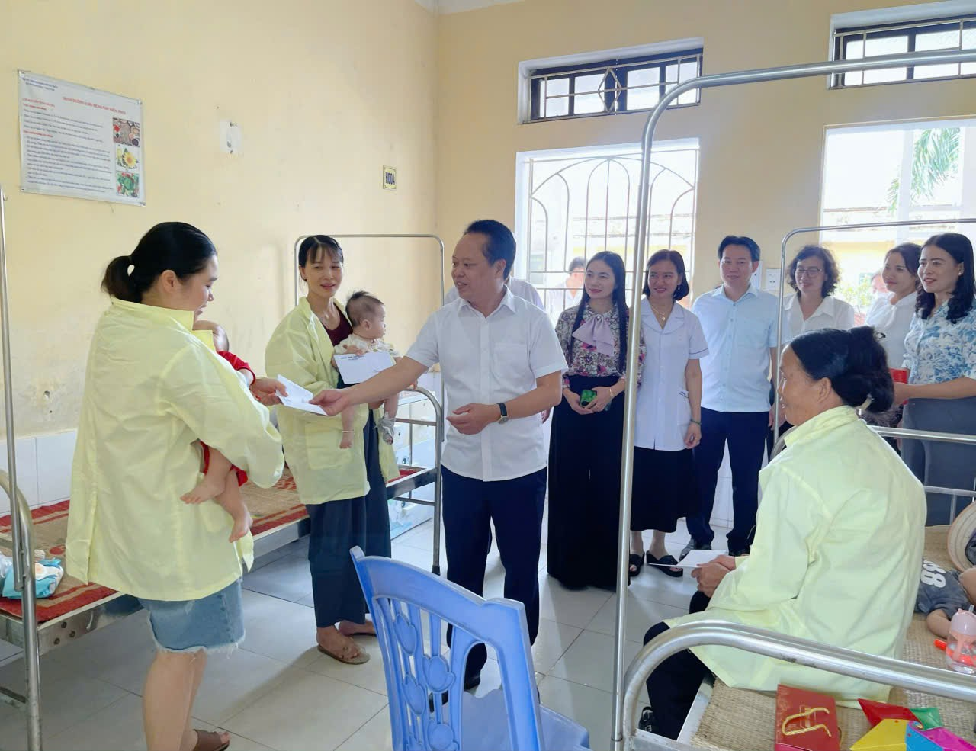

Các đồng chí lãnh đạo Đảng ủy, HĐND, UBND xã Long Hưng đến thăm và tặng quà bệnh nhân nhi

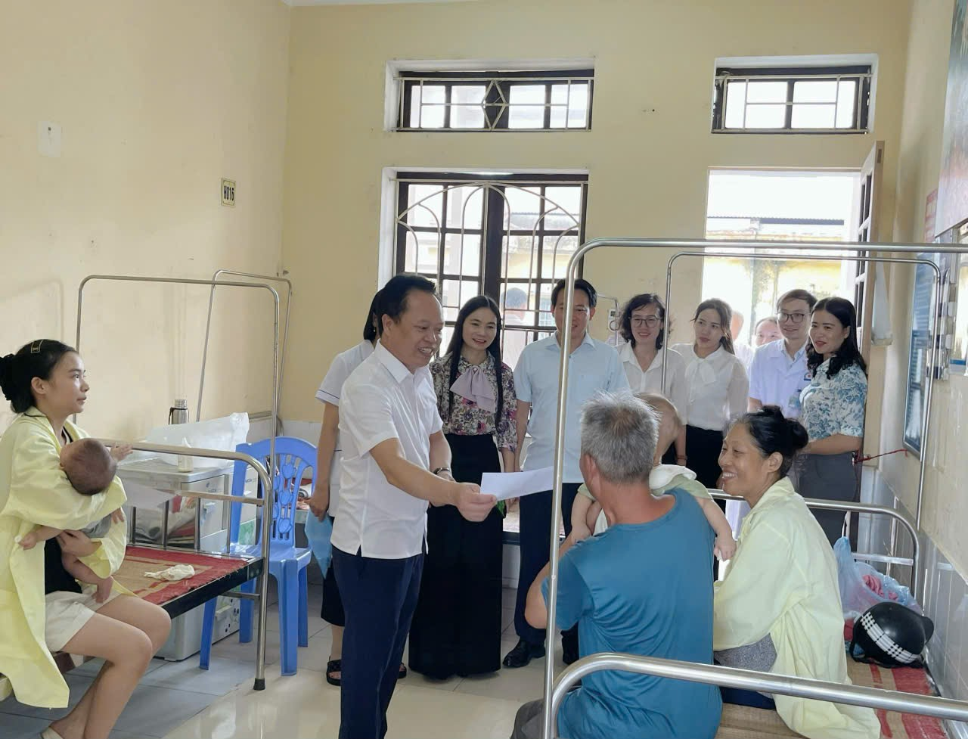

Các đồng chí lãnh đạo Đảng ủy, HĐND, UBND xã Long Hưng đến thăm và tặng quà bệnh nhân nhi
Với mong muốn chia sẻ, khích lệ tinh thần cho các em nhỏ và gia đình, giúp các em có một ngày Trung thu hạnh phúc và ấm áp. Phòng Điều dưỡng – Công tác xã hội, Bệnh viện đa khoa Hưng Nhân đã kết nối các nhà tài trợ: Nhóm nấu cơm từ thiện Chùa Phúc Lâm Hưng Hà- Hưng Yên Tặng 23 suất quà mỗi suất trị giá 150.000 đồng. Tập đoàn TECCO Số 65 đường Linh Đông, phường Hiệp Bình, Thành phố Hồ Chí Minh do ông Nguyễn Thế Mạnh làm Chủ tịch HĐQT tặng 23 suất quà cho các bệnh nhi.

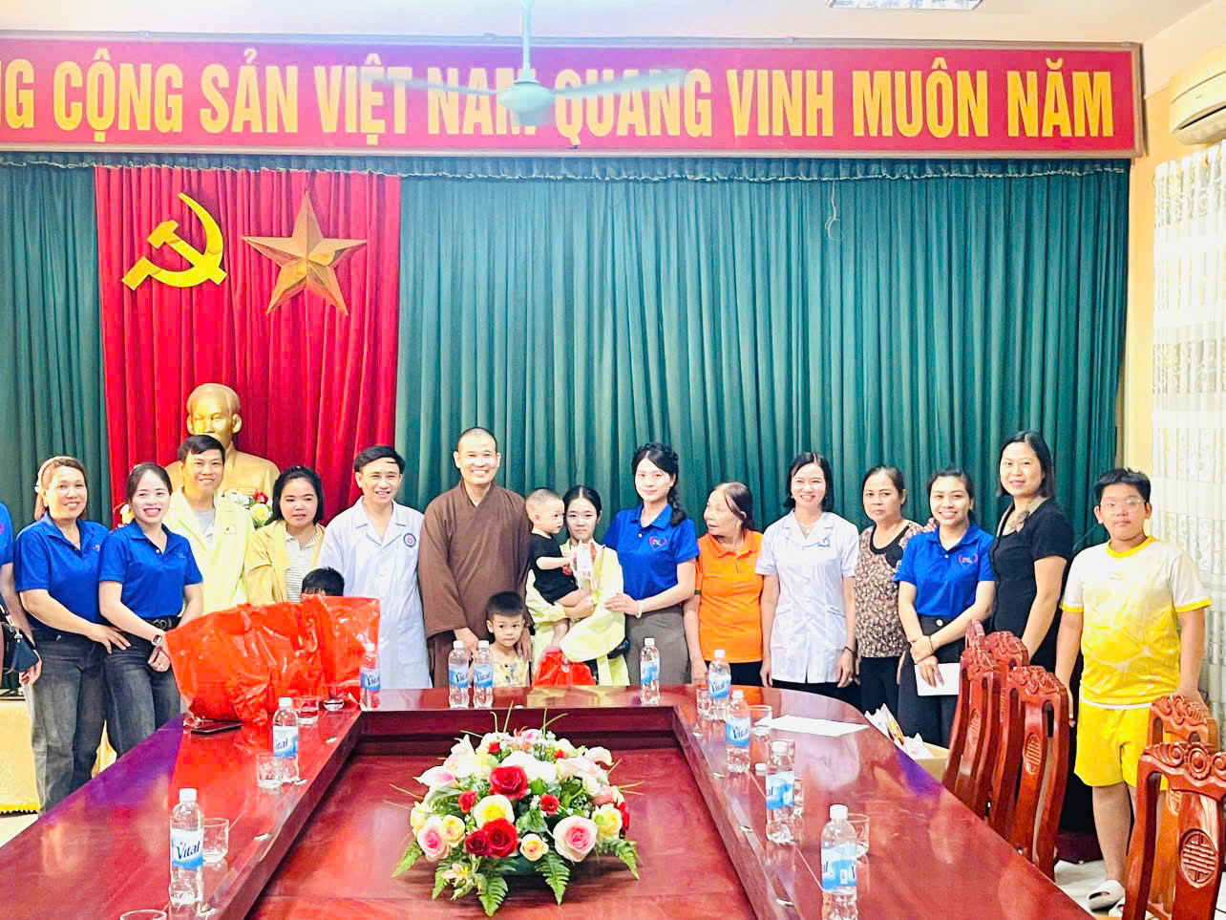

Nhóm nấu cơm từ thiện- chùa Phúc Lâm Hưng Hà- Hưng Yên trao quà trung thu cho bệnh nhân nhi
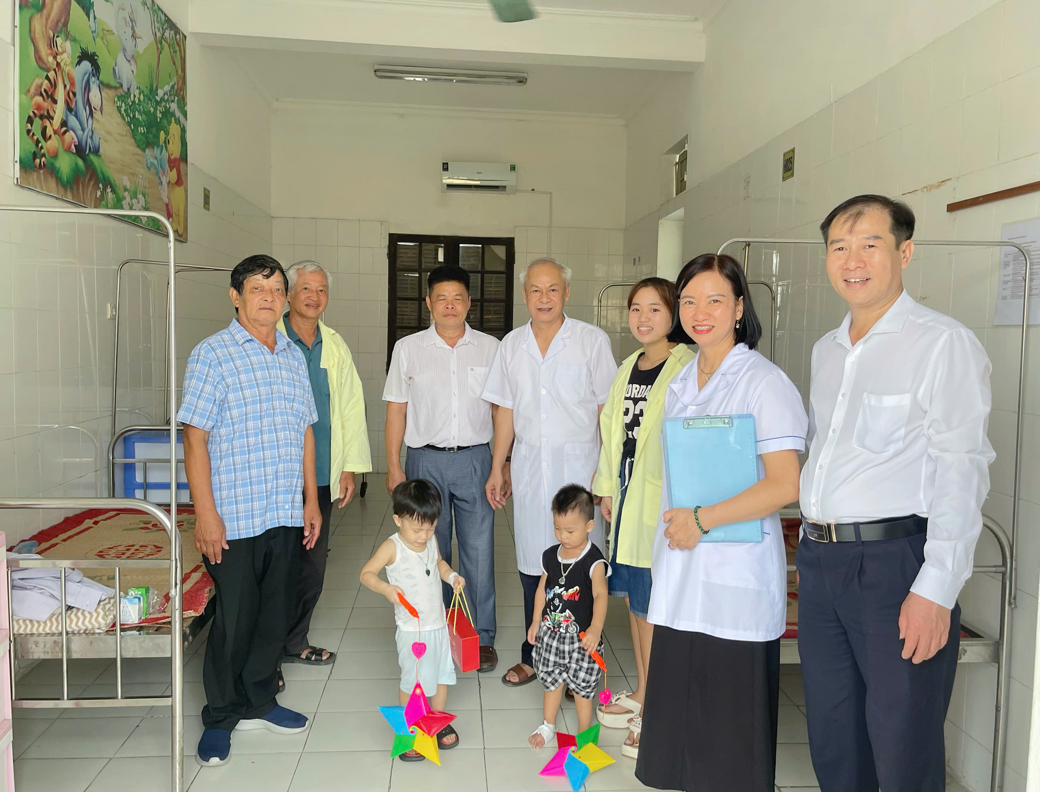

Đại diện tập đoàn Tecco trao quà cho bệnh nhân nhi tại bệnh viện

Không khí Tết Trung thu mang lại ấm áp, vui tươi, xoa dịu nỗi đau về bệnh tật, khích lệ tinh thần cho bệnh nhi và gia đình các em. Những món quà ý nghĩa được trao đúng dịp Trung thu được các tấm lòng hảo tâm gói ghém đầy tình yêu thương, với mong muốn mang lại niềm vui, xoa dịu nỗi đau và tiếp thêm sức mạnh cho các bệnh nhi đang phải xa nhà, chống chọi với bệnh tật.
Viết và đăng bài: Phòng Điều dưỡng- CTXH

